Finsoft srl

Osai AS SpA

Giugno-Luglio 2019

# Analisi funzionale per la “Gestione questionari”

Si intende realizzare una piattaforma per la gestione dei questionari di valutazione, in modo da velocizzarne sia la compilazione, sia la successiva elaborazione.

## Premessa: gestione dei Progetti in OSAI

La gestione interna dei “progetti” (o “commesse”) di OSAI prevede per ogni progetto 3 figure:

* Responsabili di prime livello (o L1), o “Responsabili di commessa”, tipicamente uno solo
* Responsabili di secondo livello (o L2), o “Leader dei tecnici”
* Utenti finali, o “Tecnici”

Ognuna di queste categorie ha il compito di “controllare” le altre, e per questo deve compilare dei questionari per valutare le altre due categorie.

A volte succede che una categoria debba anche “auto-valutarsi” (tipicamente succede per i leader tecnici).

Altre volte, è possibile che una categoria valuti “l’azienda” o “il progetto” in generale, e quindi non un individuo o una categoria in particolare.

Fino a qui, appare che un “Questionario” è in effetti un “Audit”, o una “Valutazione”: viene compilato non dal soggetto valutato, bensì dal soggetto valutante. Per non perdere di generalità, vogliamo prevedere anche l’ipotesi che il questionario sia un questionario di valutazione vero e proprio, compilato dal soggetto valutato e successivamente ricontrollato da un soggetto valutante.

## Questionari e Progetti

Lo scopo della piattaforma è creare e compilare dei Questionari.

I Questionari (descritti meglio più avanti) conterranno una serie di domande, con risposte chiuse o aperte secondo i casi.

I Questionari sono organizzati in Progetti: ogni questionario può essere utilizzato in più Progetti, e viceversa all’interno di ogni Progetto possono essere presenti più Questionari.

In ogni Progetto saranno elencati gli Utenti coinvolti, ossia gli Utenti che (a vario titolo) dovranno accedere ai Questionari del Progetto. Viene indicata anche la funzione dell’utente nel progetto stesso, come detto sopra: Responsabile L1, Responsabile L2, o utente finale.

A livello di Progetto, per ogni Questionario, viene anche indicato a chi esso è rivolto: chi è il gruppo “compilante” e chi è il gruppo “valutato”. Per gruppo intendiamo “i responsabili L1”, “i responsabili L2” o gli “Utenti finali”; non è previsto di specificare singole persone, ma solo il gruppo intero.

Sempre a livello di Progetto, per ogni Questionario, occorre anche specificare la tipologia di questionario (vd. Tabella sotto), e se il questionario è “Autovalutante”, ossia se chi compila il questionario debba anche essere contemplato tra i soggetti valutati. L’autovalutazione non prevede che gli utenti valutanti si valutino fra loro.

|  |  |  |  |
| --- | --- | --- | --- |
| **Tipo questionario** | **Gruppo valutato** | **Autovalutazione** |  |
| Q. di valutazione | Obbligatorio | No | *Ogni membro del gruppo compilante valuterà ogni membro del gruppo valutato* |
| Q. di valutazione | Obbligatorio | Sì | *Ogni membro del gruppo compilante valuterà ogni membro del gruppo valutato, più se stesso* |
| Q. generico | (Disabilitato) | (Disabilitato) | *Ogni membro del gruppo compilante valuterà l’azienda, e/o il progetto e/o se stesso e/o risponderà a domande sulla base delle quali verrà successivamente valutato* |
|  |  |  |  |

## Struttura dei Questionari

Un questionario è un insieme di domande a cui qualcuno dovrà rispondere. Per comodità, le domande devono essere raggruppate in “sezioni”. Le domande possono essere a risposta chiusa (in tal caso sarà necessario indicare almeno 2 possibili ammesse) oppure a risposta aperta (l’utente scriverà la risposta in un campo di testo, e sono disponibili delle forme di validazione per la risposta).

Riepilogando, la struttura di un questionario è la seguente:

* Questionario (specificare un titolo questionario e uno “stato”: bozza/valido/annullato; flag “comune” default falso)
  + Sezioni (specificare un titolo sezione, e una descrizione facoltativa *)
    - Domande (specificare una descrizione * , un coefficiente di valutazione not null default 1, l’obbligatorietà o meno, una forma di validazione es. campi “input type” e “pattern”, flag “rimescola risposte”, flag “a risposta chiusa / aperta”)
      * Risposte ammesse (descrizione obbligatoria, valore numerico facoltativo)

* Editabili con editor HTML tipo ICE

## Utenti

L’autenticazione all’applicazione avviene mediante Active Directory (LDAP).

L’applicazione mantiene internamente un elenco degli utenti LDAP, con le relative autorizzazioni. Sono previsti tre ruoli:

* Utente Amministratore (può fare qualsiasi cosa)
* Utente Gestore di progetto (può creare progetti, e modificare solo i suoi)
* Utente normale

Questa divisione è slegata dalla definizione dei “responsabili di progetto”, definiti sopra. Si intende però che solo i responsabili L1 di progetto possano modificare i progetti; quindi si conviene che, nel definire un progetto, si potranno indicare come responsabili L1 solamente utenti che siano stati precedentemente dichiarati come “Amministratori” oppure “Gestori di Progetto”. Viceversa, si potranno indicare come responsabili L2 / utenti finali tutti gli utenti.

*Nota terminologica*. Per evitare confusione, dovremmo utilizzare una terminologia differente per le due categorizzazioni degli utenti. Proponiamo la parola “**Ruolo**” per indicare la categorizzazione Amministratore / Gestore progetto / Utente normale, e “**Funzione**” per la categorizzazione L1 / L2 / Utente finale.

## Funzioni previste nell’applicativo

L’applicazione sarà sviluppata nella forma di una applicazione web.

L’interfaccia presenta un unico URL, e un’unica pagina di Login, per accedere a tutte le funzioni.

Le funzioni sono:

* Gestione utenti
* Gestione questionari
* Gestione progetti
* Compilazione questionari

N.B. non è prevista una pagina unica che mostri l’elenco di tutti i “Questionari compilati”, da tutti gli utenti. A livello di Progetto, sarà invece possibile l’esportazione su Excel di tutti i “Questionari compilati” del Progetto.

Dopo l’accesso (che avviene tramite autenticazione LDAP), verrà presentata una pagina dipendente dal ruolo dell’utente:

* Gli utenti normali vedranno solo la pagina “Compilazione questionari”
* Gli utenti “Gestori di progetto” vedranno anche le pagine “Gestione progetto” e “Gestione questionari”. Potranno creare liberamente nuovi progetti, ma potranno modificare solo i progetti di cui essi fanno parte. Potranno creare liberamente nuovi questionari, ma potranno modificare solamente quelli creati da loro stessi oppure quelli marcati come “comuni”. Non saranno in ogni caso modificabili Questionari / Progetti di cui esista già un questionario compilato.
* Gli Utenti “Amministratori” vedranno tutte le funzioni e potranno creare e modificare tutti i Progetti e i Questionari.

### Pagina di Login

In questa pagina l’utente deve inserire username e password. L’applicativo verificherà l’autenticazione sul server Active Directory (LDAP).

E’ da prevedere, in apposito file di configurazione, una stringa di ricerca LDAP sulla quale eseguire l’autenticazione; questo perché a priori non tutti gli utenti LDAP potrebbero essere autorizzati all’accesso, ad esempio non saranno autorizzate le utenze di servizio. Tutte le utenze LDAP che superano il filtro di ricerca avranno accesso all’applicativo; eventualmente non vedranno nessun Progetto, questo dipenderà dalla loro configurazione all’interno dell’applicativo.

Deve essere prevista una funzione per sincronizzare la tabella utenti con il server LDAP.

### Pagina Gestione Utenti

Questa pagina permette di creare, modificare, cancellare record dalla tabella degli utenti. Per ciascuno è possibile assegnare il ruolo.

Deve essere possibile sincronizzare automaticamente la tabella utenti con il server LDAP.

### Pagina Gestione Questionari

Questa pagina permette di creare, visualizzare, duplicare, annullare i questionari. Un questionario può essere anche modificato, ma solamente se non è ancora stato compilato, in nessun Progetto.

Prevedere la possibilità di una ricerca veloce per titolo questionario e/o per stato del questionario.

Prevedere la possibilità di duplicare una domanda, incluse tutte le risposte in essa contenute.

In questa pagina non si fa nessun riferimento ai Progetti, né agli Utenti.

Si vuole espressamente che la pagina mostri una sola sezione per volta, non tutte insieme.

### Pagina Gestione progetti

Questa pagina permette di creare, modificare, duplicare, i progetti. Prevedere la possibilità di una ricerca veloce sui vari attributi dei progetti. Un progetto può anche essere eliminato, a patto che non sia ancora stata compilata alcuna risposta in alcun suo Questionario.

Un progetto avrà i seguenti stati:

* Bozza: tutto modificabile, non visibile al pubblico
* Valido: modificabile (ad eccezione dei questionari se già compilati almeno una volta), possibile aggiungere questionari, visibile al pubblico
* Completato o Annullato: visibile al pubblico (come storico), non modificabile; una volta impostato non sarà possibile aggiungere ulteriori compilazioni.

Se l’utente è Gestore di Progetto, vede solamente i questionari dei suoi progetti; se è Amministratore, li vede tutti.

Da questa pagina, l’utente deve poter scaricare un’**esportazione Excel** di tutti i Questionari Compilati. Si scaricherà un singolo file con un foglio per ciascun Questionario. Su ogni foglio, sarà presente la tabella delle risposte date per quel questionario: sulle colonne, saranno le domande del questionario, sulle righe saranno tutti i Questionari Compilati. Facciamo apparire anche la colonna coefficiente * valore.

### Pagina Compilazione questionari

L’utente in questa pagina vede elencati tutti i Progetti / Questionari di cui egli è “utente compilante”, e che non ha ancora compilato. Prevedere la possibilità di una ricerca veloce per titolo progetto e titolo questionario. Devono poter essere compilati solamente Questionari in stato “Valido”, all’interno di Progetti in stato “Valido”.

Questa è la pagina di ingresso per tutti gli “Utenti normali”.

Se l’utente sceglie un questionario che ha già compilato, entrerà in sola visualizzazione nel Questionario Compilato già esistente.

Se l’utente sceglie un questionario che non ha ancora compilato, l’applicazione predisporrà automaticamente un nuovo Questionario Compilato, vuoto, che sarà proposto all’utente in modalità di modifica.

La maschera di compilazione sarà molto simile alla maschera di creazione del questionario, in cui l’utente però potrà:

* Crocettare una risposta, nel caso di domanda a risposta chiusa
* Scrivere una risposta, nel caso di domanda a risposta aperta
* Convalidare la fine della compilazione

L’applicazione moltiplica le domande del Questionario per tutti gli “utenti valutati” dal questionario. Se il questionario è autovalutante, anche il compilatore viene considerato tra i valutati. Quindi, sul Questionario Compilato, per ogni domanda, l’applicazione salva sia il nome dell’utente compilante sia il nome dell’utente valutato.

Due caratteristiche sono pensate espressamente per i questionari “compilati dal soggetto valutato”. Primo, a video verrà sempre presentata la “descrizione” delle risposte chiuse, ma non il “valore”, che dovrebbe rimanere riservato perché spesso sarà utilizzato per identificare la/e risposta corretta/e. Secondo, è stato prevista l’opzione “rimescola” che farà apparire le risposte in ordine casuale.

Si vuole espressamente che la pagina mostri una sola sezione per volta, non tutte insieme, con bottoni “avanti” e “indietro” per la navigazione. Si potrà passare alla sezione successiva se e solo se tutte le risposte sono state compilate e hanno passato la validazione.

Ogni volta che l’utente seleziona una risposta, questa andrà ad aggiornare la tabella di database, senza bisogno di bottoni “Salva” o simili. Il bottone “Convalida” serve solo a cambiarne lo stato, e quindi a dichiarare che la compilazione è effettivamente terminata.

Identificheremo i Questionari Compilati con un progressivo numerico.

N.B. in questa pagina, tutti gli utenti potranno compilare solamente i questionari ad essi associati, e questo vale anche per utenti Amministratori.

### Pagina Storico questionari

In questa pagina gli utenti possono consultare i questionari da lor compilati.

Questa pagina deve avere più o meno le caratteristiche della Pagina Compilazione Questionari, ma non deve permettere la compilazione.

N.B. occorre prevedere la possibilità che gli amministratori annullino i questionari creati da qualsiasi utente, magari in questa pagina.

## Infrastruttura

L’architettura prevista è la seguente:

* Debian Stretch
* Apache2
* PHP 7.0
* MariaDB 10.1

Si intende sviluppare due applicazioni separate per backend e frontend: il backend è un’applicazione PHP che espone servizi unicamente mediante webservice; il frontend è un’applicazione HTML/Javascript sviluppata con framework Angular 7 (o sup.).

Il browser ufficialmente supportato è Mozilla Firefox.

## Predisposizioni Future:

Prevedere la possibilità di sincronizzare la mail dell’utente da LDAP per poter implementare la funzione di notifica via mail da parte della piattaforma.

## Struttura di database

Segue una struttura di massima del database.

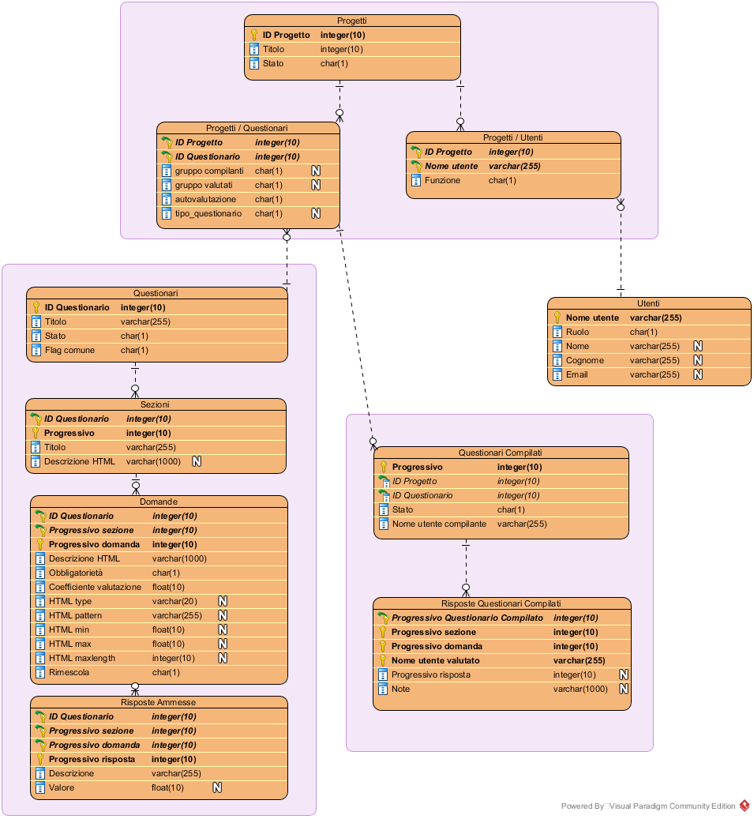

## Presentazione Bozza Grafica

Quelli che seguono sono solamente degli esempi di possibili pagine che andremo a sviluppare.

### Pagina login

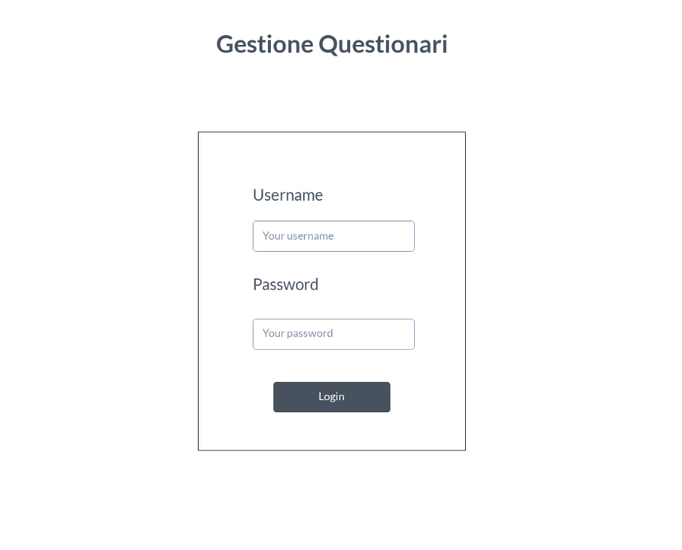

### Pagina Gestione Progetti

(analoga a grandi linee alle pagine “Gestione Utenti” e “Gestione Questionari”)

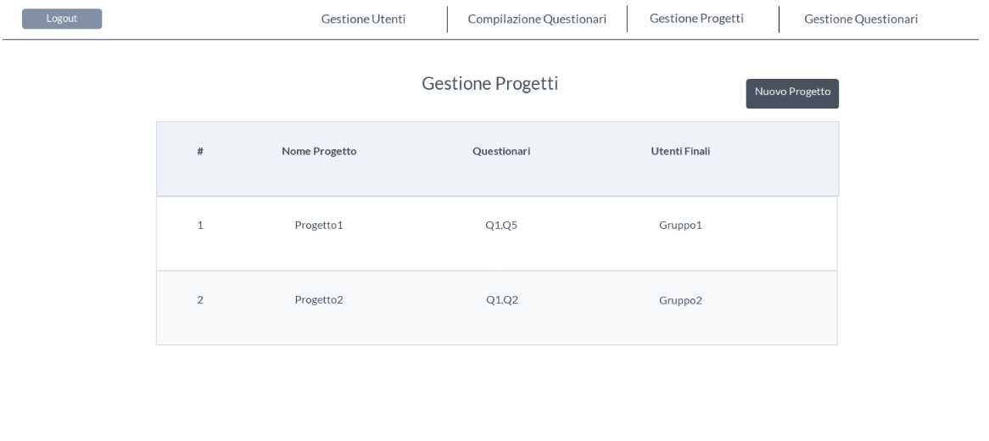

### Pagina Nuovo Progetto

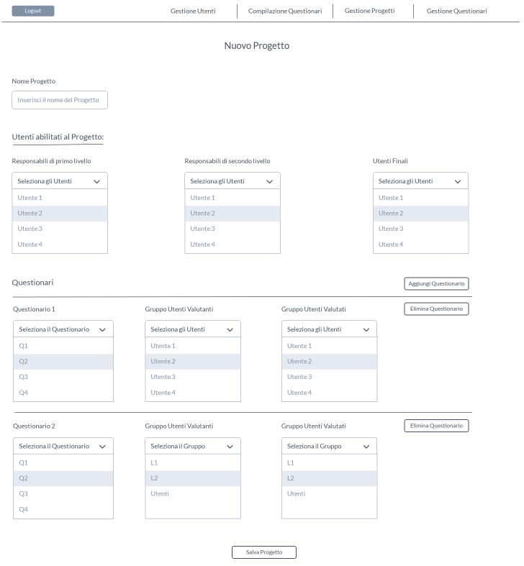

### Pagina Nuovo Questionario

